二次型作业卷
填 空 题
1、
的矩阵为（ ）。
2、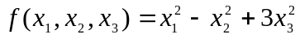的秩为（ ）。
3、当t 满足（ ）时，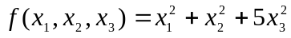
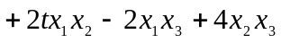是正定的。
- 设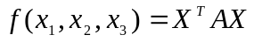，其中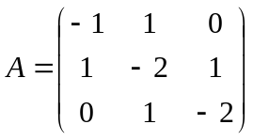，
则二次型是（ ）定的。
- 设，其中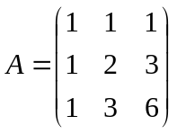，
则二次型是（ ）定的。
- 设二次型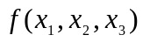经正交变换化为
标准型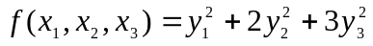，
则可知曲面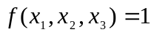是（ ）曲面。
- 计 算 题
1、设有二次型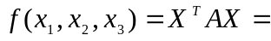
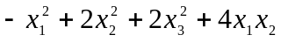 ，求一正交变换X=QY
将二次型化为标准型。
2、将二次型
经正交变换 X = QY 化为标准型。
3、用多种方法化二次型
为标准型。
三、证 明 题
1、设A为n阶正定矩阵，证明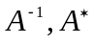也是正定矩阵。
2、设A为n阶满秩矩阵，证明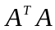是正定矩阵。
3、设A为n阶实对称矩阵，证明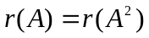。
4、设方程组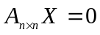有零解，证明零是A的一个特征值。
5、设n阶方阵A的任一行中n 个元素之和都是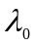，证明是A的一个特征值并求出其对应的一个特征向量

